Table des matières
Activité 1 : Découverte des réseaux informatiques 2
Activité 2 : Adressage IP et VLSM 3
Activité 3 : Protocoles réseau 4
Activité 4 : Composants réseau et topologies 4
Activité 5 : Sécurité réseau 5
TP 1 : Simulation sur Packet Tracer 5
TP 2 : Mise en œuvre sur matériel physique 6
Livrables 6

Activité 1 : Découverte des réseaux informatiques
Objectif pédagogique : Comprendre les concepts fondamentaux des réseaux, leurs avantages et leurs composants essentiels.
Questions:
- Qu’est-ce qu’un réseau informatique ?
Un réseau informatique c’est un ensemble d’équipements connectés entre eux ce qui leurs permet exchanger des données et de partager des resources.
.
- Quels sont les avantages d’un réseau par rapport à des ordinateurs isolés ?
Le fait de pouvoir partager des données et des périphérique, la possibilité d’une administration centralisée…

- Quels sont les principaux types de réseaux (selon la taille ou la portée) ?
PAN : Personal Area Network
LAN : Local Area Network
MAN : Metropolitan Area Network
WAN : Wide Area Network

- Que signifie LAN et WAN ? Donne un exemple pour chacun.
LAN : Local Area Network, par ex : un réseau domestique, d’entreprise…
WAN : Wide Area Network, par ex : Internet

- Quels sont les éléments matériels indispensables pour créer un réseau local ?
- Des ordinateurs équipés de cartes réseau,
- Un switch, du câble RJ45

- À quoi sert une adresse IP ?
L’adresse IP est une adresse unique qui permet d’identifier une machine précise.

- Quelle est la différence entre IPv4 et IPv6 ?
L’IPv4 utilise des adresses sur 32 bits, l’IPv6 utilise des adresses sur 128 bits

- Qu’est-ce qu’un protocole réseau ? Citer deux examples.
Un protocole sert à définir les règles de communication entre les machines.
Il existe par exemple le protocole FTP (transfert de fichiers) et SMTP (envoi d’email)

- Quel est le rôle du routeur dans un réseau ?
Le routeur permet d’interconnecter plusieurs réseaux et il choisit également le meilleur chemin pour transporter les paquets

- Pourquoi utilise-t-on le modèle OSI ? Combien de couches comporte-t-il ?
Pour standardiser les communications, le modèle OSI comporte 7 couches

Activité 2 : Adressage IP et VLSM
Objectif pédagogique : Maîtriser l’adressage IP, les masques de sous-réseau et l’optimisation des plages d’adresses avec VLSM.
Questions:
- Qu’est-ce qu’une adresse IP et un masque de sous-réseau ?
L’IP est un identifiant logique et unique d’une interface sur un réseau et le masque de sous-réseau indique quelle partie de l’IP est le réseau et quelle partie est l’hôte, le masque indique donc la taille du sous-réseau

- Pourquoi utilise-t-on le VLSM ?
VLSM = Variable Length Subnet Mask.
On l’utilise pour découper un réseau en sous-réseaux de tailles différentes afin d’optimiser l’adressage et coller au plus près des besoins réels (en termes d'adresses IP)

- Si vous avez le réseau 192.168.10.0/24 et 4 VLANs avec des besoins différents (Administration : 50 postes, Production : 100 postes, Direction : 20 postes, Informatique : 10 postes), comment découper le réseau ?

Production : 100 hôtes désirées → /25 (126 hôtes disponibles)
Administration : 50 hôtes désirées → /26 (62 hôtes disponibles)
Direction : 20 hôtes désirées → /27 (30 hôtes disponibles)
Informatique : 10 hôtes désirées → /28 (14 hôtes disponibles)

VLAN Production : 192.168.10.0/25
192.168.10.0 → 192.168.10.127

VLAN Administration : 192.168.10.128/26
192.168.10.128 → 192.168.10.191

VLAN Direction : 192.168.10.192/27
192.168.10.192→ 192.168.10.223

VLAN Informatique : 192.168.10.224/28
192.168.10.224 → 192.168.10.239

- Quel sera le masque pour le VLAN Production ?
VLAN Production ayant un CIDR /25, son masque sera 255.255.255.128

- Quelle est la première adresse utilisable pour le VLAN Direction ?
La première adresse utilisable sur le VLAN Direction (192.168.10.192) sera 192.168.10.193

Activité 3 : Protocoles réseau
Objectif pédagogique : Identifier les principaux protocoles et comprendre leurs rôles dans la communication réseau.
Questions:
- Qu’est-ce qu’un protocole réseau ?
Un protocole réseau définit un ensemble de règles pour permettre à des équipements interconnectés de communiquer de façon fiable et compréhensible.

- À quoi sert TCP par rapport à UDP ?
TCP privilégie la fiabilité dans le transport des paquets tandis qu’UDP privilégie la rapidité.

- Quel protocole est utilisé pour l’accès SSH ?
C’est TCP (port 22) qui est utilisé.

- Quel protocole est utilisé pour attribuer automatiquement une adresse IP ?
C’est le protocole DHCP (Dynamic Host Configuration Protocol)

- Pourquoi HTTPS est-il plus sécurisé que HTTP ?
HTTPS chiffre les échanges via TLS (donc confidentialité, intégrité et authentification du serveur)

Activité 4 : Composants réseau et topologies
Objectif pédagogique : Connaître les équipements réseau, leurs fonctions et les différentes topologies utilisées.
Questions:
- Quelle est la différence entre un switch et un routeur ?
Un switch interconnecte des équipements dans un même réseau alors q’un routeur relie plusieurs réseaux entre eux et fait du routage IP.

- À quoi sert un point d’accès Wi-Fi ?
Un AP Wi-Fi sert fournir un accès réseau sans fil aux équipements Wi-Fi et possiblement à les interconnecter avec le reste du réseau filiaire.

- Qu’est-ce qu’une topologie en étoile ?
Une topologie où tous les équipements sont connectés à un point central comme un switch par exemple.

- Pourquoi utilise-t-on des VLAN ?
Un VLAN sert à segmenter virtuellement un réseau ce qui permet d’améliorer la sécurité et de faciliter l’administration des réseaux.

- Quel est le rôle d’un serveur DHCP ?
Le DHCP sert à attribuer automatiquement les adresses IP, masques, passerelles et DNS aux clients du réseau.

Activité 5 : Sécurité réseau
Objectif pédagogique : Appliquer les bonnes pratiques pour sécuriser un réseau et comprendre les mécanismes de protection.

Questions:
- Pourquoi est-il important de sécuriser un réseau ?
C’est important pour protéger les données, empêcher les intrusions, garantir la disponibilité des services et respecter les exigences légales comme le RGPD par exemple.

- Qu’est-ce qu’un pare-feu ?
Un pare-feu est un dispositif qui filtre le trafic réseau (entrant/sortant) selon des règles de sécurité établies.

- Pourquoi utiliser SSH plutôt que Telnet ?
SSH chiffre les communications, contrairement à Telnet qui transmet les données en clair et qui est donc obsolète.

- Qu’est-ce qu’un VLAN peut apporter en termes de sécurité ?
Le VLAN permet d’isoler les flux (confidentialité), de limiter la propagation des attaques (car segmenté) et permet un contrôle fin des accès dans chaque VLAN.

- Donne deux bonnes pratiques pour sécuriser un réseau Wi-Fi.
Utiliser une clé WPA2/WPA3 avec un mot de passe robuste
Désactiver tout ce qui n’est pas utile (réseaux invités, WPS, etc.)

TP 1 : Simulation sur Packet Tracer
Mettre en œuvre la configuration des VLAN, du routage inter-VLAN, du DHCP et de SSH en simulation et en réel.

Objectif : Créer un réseau avec 4 VLANs (Administration, Production, Direction, Informatique) et configurer le routage inter-VLAN.
- Affecter un PC par VLAN.
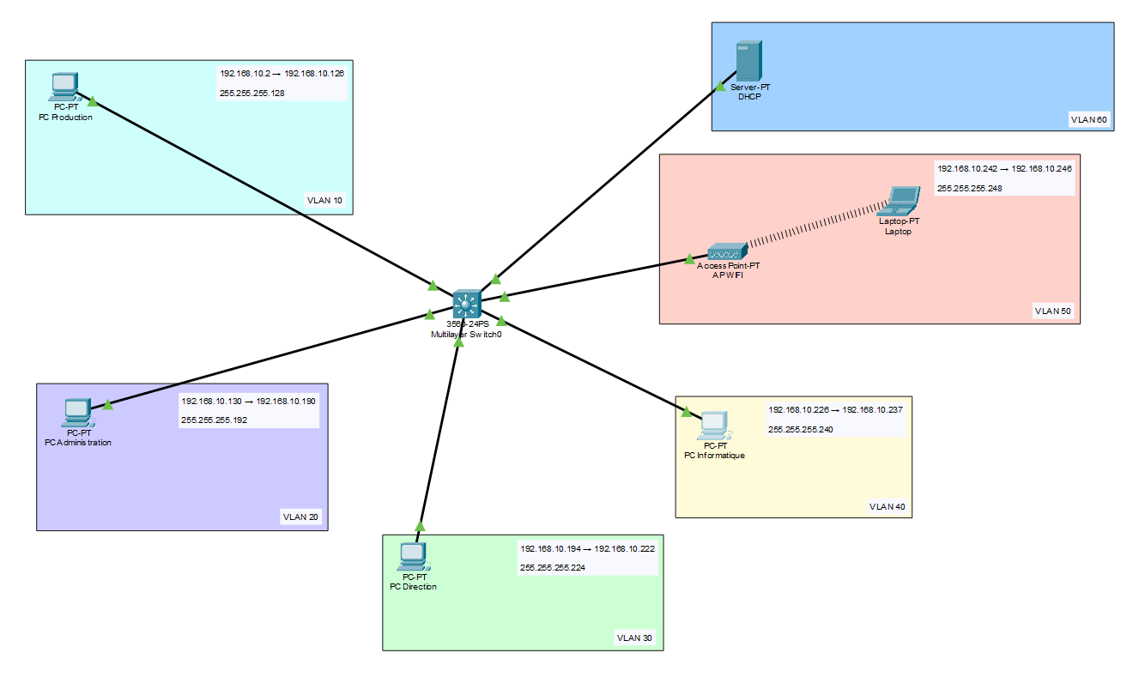

Tableau d’adressage:
Service | N° VLAN | Réseau | Masque | Passerelle | Broadcast | Plage IP adressables
Production | 10 | 192.168.10.0 | 255.255.255.128 | 192.168.10.1 | 192.168.10.127 | .2 → .126
Administration | 20 | 192.168.10.128 | 255.255.255.192 | 192.168.10.129 | 192.168.10.191 | .130 → .190
Direction | 30 | 192.168.10.192 | 255.255.255.224 | 192.168.10.193 | 192.168.10.223 | .194 → .222
Informatique | 40 | 192.168.10.224 | 255.255.255.240 | 192.168.10.225 | 192.168.10.239 | .226 → .238
WIFI | 50 | 192.168.10.240 | 255.255.255.248 | 192.168.10.241 | 192.168.10.247 | .242 → .246
Serveur DHCP | 60 | 192.168.20.0 | 255.255.255.240 | 192.168.20.1 | xxxxx | xxxxx

Configuration du serveur DHCP: IP Statique
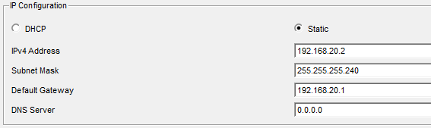
Configuration du serveur DHCP: Pool VLAN
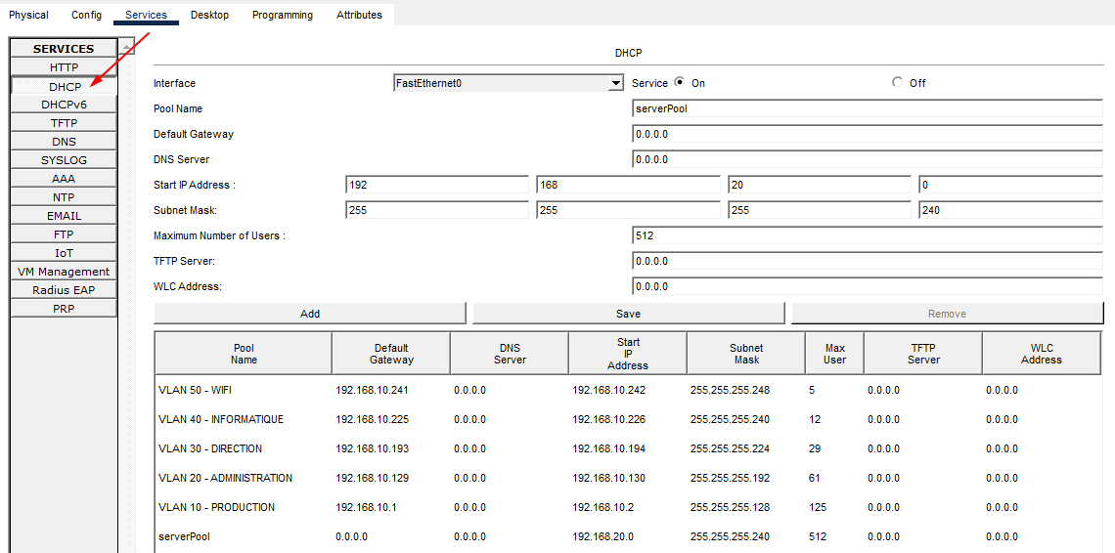

Création de VLANs sur le switch L3 (CLI) :

Switch>enable
Switch#configure terminal

Switch(config)#vlan 10 // VLAN PRODUCTION
Switch(config-vlan)#name VLAN10
Switch(config-vlan)#exit

Switch(config)#vlan 20 // VLAN ADMINISTRATION
Switch(config-vlan)#name VLAN20
Switch(config-vlan)#exit

Switch(config)#vlan 30 // VLAN DIRECTION
Switch(config-vlan)#name VLAN30
Switch(config-vlan)#exit

[…]

Attribution ports switch / VLAN (CLI) :
Switch>enable
Switch#configure terminal
Switch(config)#interface fa0/1
Switch(config-if)#switchport mode access
Switch(config-if)#switchport access vlan 10
Switch(config-if)#exit // VLAN 10 sur le port 1 du switch
Switch(config)#interface fa0/2
Switch(config-if)#switchport mode access
Switch(config-if)#switchport access vlan 20
Switch(config-if)#exit // VLAN 20 sur le port 1 du switch
Switch(config)#interface fa0/3
Switch(config-if)#switchport mode access
Switch(config-if)#switchport access vlan 30
Switch(config-if)#exit // VLAN 30 sur le port 1 du switch
[…]

Configurer les PC des différents services en utilisant le DHCP :
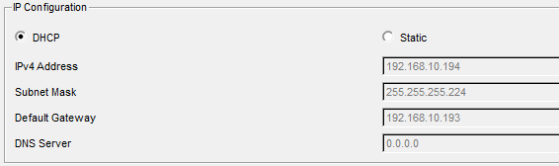
Exemple pour « PC Direction »

Tests de communication :
→ Entre 2 services (VLAN 20 vers VLAN 10)
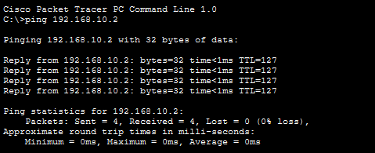
→ Entre un service et le serveur DHCP (VLAN 30 vers VLAN 60)
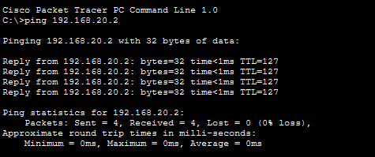

- Ajouter un point d’accès Wi-Fi et connecter un PC portable.
Sur le point d’accès → configurer SSID et l’authentification sur le réseau.
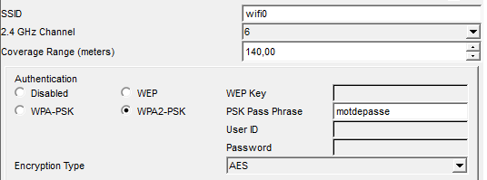
Sur le laptop, commencer par l’éteindre, onglet Physical → installer le module PT-LAPTOP-NM-1W-AC puis redémarrer la machine.
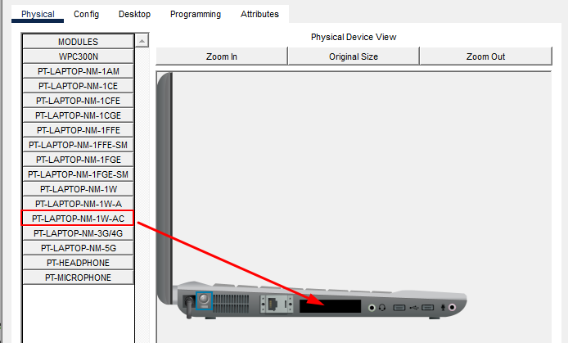

Onglet Config → Onglet Wireless0
Définir SSID → wifi0
Choisir la méthode d’authentification → WPA2-PSK
Définir le mode de passe (motdepasse)
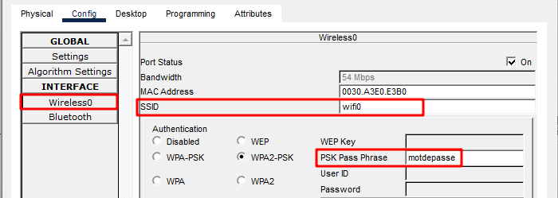
Si la liaison sans fil entre le point d’accès et le laptop se fait avec succès alors cela se représente ainsi sur le schéma :
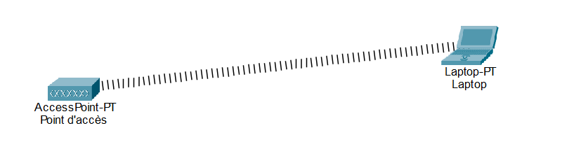
Vérification que le serveur DHCP attribut bien une adresse dynamique au laptop :
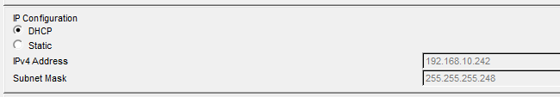

Activer SSH sur le switch pour une connexion sécurisée.
- Vérifier si SSH est activé avec la commande show ip ssh :
Switch>show ip ssh
SSH Disabled - version 1.99
%Please create RSA keys (of atleast 768 bits size) to enable SSH v2.
Authentication timeout: 120 secs; Authentication retries: 3
→ SSH n’est pas actif.
- Activer le SSH : Défini hôte, domaine puis générer une clé chiffrée
Switch>enable
Switch#configure terminal

Switch(config)#hostname TEST
TEST(config)#ip domain-name test.local
TEST(config)#crypto key generate rsa general-keys modulus 1024

The name for the keys will be: TEST.test.local
% The key modulus size is 1024 bits
% Generating 1024 bit RSA keys, keys will be non-exportable...[OK]
*Mar 1 5:18:2.605: %SSH-5-ENABLED: SSH 1.99 has been enabled
- SSH actif ?
TEST>show ip ssh
SSH Enabled - version 1.99
Authentication timeout: 120 secs; Authentication retries: 3
→ SSH est maintenant actif.
- Passer de SSH v1.99 à SSH v2.0 puis vérification :
TEST>enable
TEST#configure terminal

TEST(config)#ip ssh version 2 // Passage v1.99 à v2.0
TEST(config)#exit

TEST#show ip ssh // Vérication
SSH Enabled - version 2.0
Authentication timeout: 120 secs; Authentication retries: 3
→ SSH est actif et en version 2.0

- Définir un ID et un mot de passe pour se connecter (authentification locale)
Configurer un utilisateur local :
TEST>enable
TEST#configure terminal
TEST(config)#username baptiste password test123
- Activer l’authentification locale et bloquer Telnet / autoriser SSH (question de sécurité)
TEST(config)#line vty 0 4
TEST(config-line)#login local
TEST(config-line)#transport input ssh
TEST(config-line)#exit
Tester la connexion SSH
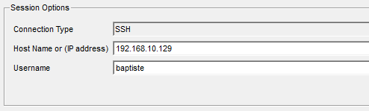
Connexion SSH du PC Administration vers le switch
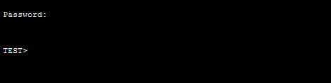
Console SSH une fois le mot de passe renseigné (mot de passe invisible à l’image)

TP 2 : Mise en œuvre sur matériel physique
Objectif : Reproduire la configuration réalisée sur Packet Tracer avec du matériel réel.
Consignes :
- Utiliser un switch Cisco L3 série 250.
- Configurer les VLAN et le routage inter-VLAN.
- Installer un serveur DHCP.
- Connecter un point d’accès Wi-Fi.
- Activer SSH sur le switch.
- Tester la connectivité et la distribution des adresses IP.

Livrables
Les Livrable incluent :
- Tableaux d’adressage VLSM.
- Commandes Cisco pour VLAN, SSH, DHCP.
- Schéma réseau illustré.

